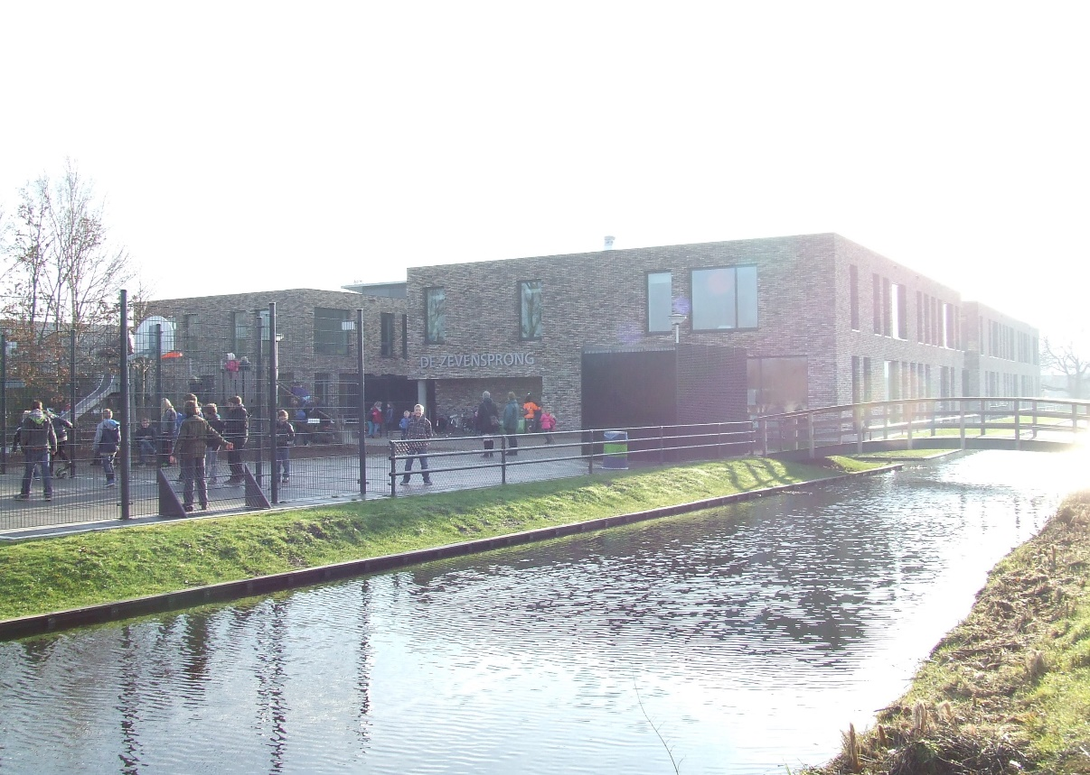
Jenaplanschool de Zevensprong in Boskoop op zoek naar een stamgroepleider voor de bovenbouw.

Het betreft een vacature voor stamgroep 6/7/8 (WTF 0,8)

Wat kenmerkt deze functie?
- Bovenbouw WTF 0,800
- Verantwoordelijk voor een drie-jarige stamgroep.
- Nauwe samenwerking in jouw bouw (bb).
- Bijdragen leveren aan de gehele ontwikkeling van de school.

Wat kenmerkt onze school?
- We verzorgen onderwijs aan driejarige stamgroepen, waarin kinderen met verschillende achtergronden en leerstijlen met elkaar spelen, werken, vieren en in gesprek gaan om zo met én van elkaar te leren.
- We zien het kind als geheel en helpen het kind een eigen identiteit te ontwikkelen.
- We bereiden de kinderen samen met ouders voor op de toekomst.
- We werken vanuit pedagogisch tact.
- We hebben een professioneel, betrokken, enthousiast en hardwerkend team.

Onze ‘Unique Selling Points’
- Wereldoriëntatie als hart van ons onderwijs.
- Met het team zijn we samen verantwoordelijk voor alle kinderen van de school
- Gesprek (waaronder ook filosoferen met kinderen), spel, werk en vieringen.
- Ondersteunen bij de ontwikkeling van de kinderen in het werken aan eigen leerdoelen. Dit verwerken we in ons digitaal portfolio (MijnRapportfolio).

Wie zoeken wij?
Wij zoeken een enthousiaste en deskundige collega die:
- … ervaring heeft in het jenaplanonderwijs, of
- …affiniteit heeft met het jenaplanonderwijs en bij een verlenging van het contract het diploma wil gaan halen;
- … goed met ouders kan communiceren;
- … in teamverband kan samenwerken.

Wat bieden wij?
- Een veilige school in een mooi, modern gebouw waar kinderen en team zichzelf mogen zijn. Wil je alvast een rondje maken? https://my.matterport.com/show/?m=YW3eT6Zz2Ma
- Begeleiding door bouwcollega’s.
- Ruimte om jezelf te ontwikkelen.

Lijkt dit je wat? Kom op gesprek!
Ben jij die groepsleider die we zoeken? Stuur dan vóór zo snel mogelijk een e-mail met je motivatie en je CV aan jeannette.broer@degroeiling.nl. Meer informatie over de Zevensprong is te vinden op onze website: www.zevensprongboskoop.nl Voor vragen over deze vacature kun je contact opnemen met Jeannette Broer (0172-213886 of 06-45959237

De Zevensprong is onderdeel van stichting De Groeiling die met 22 scholen het katholiek en interconfessioneel primair onderwijs verzorgt in de gemeentes Gouda, Bodegraven-Reeuwijk, Alphen a/d Rijn, Waddinxveen, Krimpenerwaard, Zuidplas en Oudewater. Met bijna 500 medewerkers geven wij onderwijs aan ruim 4.800 leerlingen. Kijk op www.degroeiling.nl voor onze andere vacatures.

